Промежуточная аттестация по истории за 1 полугодие 7 класса

**Диагностическая работа** состоитиз 13 заданий: 10 заданий базового уровня, 3 -

повышенного уровня.

**Кодификатор**

**Великие географические открытия**

Предпосылки Великих географических открытий. Поиски европейцами морских путей в страны Востока. Экспедиции Колумба. Тордесильясский договор 1494 г. Открытие Васко да Гамой морского пути в Индию. Кругосветное плавание Федеральная рабочая программа | История. 5–9 классы. Магеллана. Плавания Тасмана и открытие Австралии. Завоевания конкистадоров в Центральной и Южной Америке (Ф. Кортес, Ф. Писарро). Европейцы в Северной Америке. Поиски северо-восточного морского пути в Китай и Индию. Политические, экономические и культурные последствия Великих географических открытий конца XV‒XVI в.

**Изменения в европейском обществе в XVI‒XVII вв.**

Развитие техники, горного дела, производства металлов. Появление мануфактур. Возникновение капиталистических отношений. Распространение наемного труда в деревне. Расширение внутреннего и мирового рынков. Изменения в сословной структуре общества, появление новых социальных групп. Повседневная жизнь обитателей городов и деревень.

**Реформация и Контрреформация в Европе**

Причины Реформации. Начало Реформации в Германии; М. Лютер. Развертывание Реформации и Крестьянская война в Германии. Распространение протестантизма в Европе. Кальвинизм. Религиозные войны. Борьба католической церкви против реформационного движения. Контрреформация. Инквизиция.

**Государства Европы в XVI‒XVII вв.**

Абсолютизм и сословное представительство. Преодоление раздробленности. Борьба за колониальные владения. Начало формирования колониальных империй.

Испания под властью потомков католических королей. Внутренняя и внешняя политика испанских Габсбургов. Национально-освободительное движение в Нидерландах: цели, участники, формы борьбы. Итоги и значение Нидерландской революции.

Франция: путь к абсолютизму. Королевская власть и централизация управления страной. Католики и гугеноты. Религиозные войны. Генрих IV. Нантский эдикт 1598 г. Людовик XIII и кардинал Ришелье. Фронда. Французский абсолютизм при Людовике XIV.

Англия. Развитие капиталистического предпринимательства в городах и деревнях. Огораживания. Укрепление королевской власти при Тюдорах. Генрих VIII и королевская реформация. «Золотой век» Елизаветы I.

Английская революция середины XVII в. Причины, участники, этапы революции. Размежевание в революционном лагере. О. Кромвель. Итоги и значение революции. Реставрация Стюартов. Славная революция. Становление английской парламентской монархии.

Страны Центральной, Южной и Юго-Восточной Европы. В мире империй и вне его. Германские государства. Итальянские земли. Положение славянских народов. Образование Речи Посполитой.

**Международные отношения в XVI‒XVII вв.**

Борьба за первенство, военные конфликты между европейскими державами. Столкновение интересов в приобретении колониальных владений и господстве на торговых путях. Противостояние османской экспансии в Европе. Образование державы австрийских Габсбургов. Тридцатилетняя война. Вестфальский мир.

**Европейская культура в раннее Новое время**

Высокое Возрождение в Италии: художники и их произведения. Северное Возрождение. Мир человека в литературе раннего Нового времени. М. Сервантес. У. Шекспир. Стили художественной культуры (барокко, классицизм). Французский театр эпохи классицизма. Развитие науки: переворот в естествознании, возникновение новой картины мира. Выдающиеся учёные и их открытия (Н. Коперник, И. Ньютон). Утверждение рационализма.

**Страны Востока в XVI‒XVII вв.**

Османская империя: на вершине могущества. Сулейман I Великолепный: завоеватель, законодатель. Управление многонациональной империей. Османская армия. Индия при Великих Моголах. Начало проникновения европейцев. Ост-Индские компании. Китай в эпоху Мин. Экономическая и социальная политика государства. Утверждение маньчжурской династии Цин. Япония: борьба знатных кланов за власть, установление сёгуната Токугава, укрепление централизованного государства.

«Закрытие» страны для иноземцев. Культура и искусство стран Востока в XVI‒XVII вв.

**Критерии оценивания**.

Результаты работы оценивают в баллах. За каждое правильно выполненное задание 1-8,10,11, 13 учащиесяся получают по 1 баллу, за задание 9 - 3 балла, за задание 12 – 4 балла. Всего 18 баллов.

**Система оценивания выполненной тестовой работы (шкала перевода в оценку):**

Оценка «2» ставится, если учащийся набрал менее 33% от общего числа баллов

Оценка «3» - если набрано от 33% до 56% баллов

Оценка «4» - если ученик набрал от 57% до 85% баллов

Оценка «5» - если ученик набрал свыше 86% баллов

Перевод баллов к 5-бальной отметке

|  |  |
| --- | --- |
| Баллы | отметка |
| От 0 до 6 | «2» |
| От 7 до 11 | «3» |
| От 12 до16 | «4» |
| От17 до 18 | «5» |

Вариант 1

1. Раньше других произошло:

1) начало Реформации 2) разгром «Непобедимой армады» 3) открытие Америки Колумбом 4) завоевание конкистадорами государства ацтеков

1. Сторонников Реформации в Германии называли: 1) гугенотами 2) иезуитами 3) пуританами 4) протестантами
2. По какому принципу образованы ряды (написать общее определение):

а) Расчетливость, неустанный труд, умеренность в быту, дух предпринимательства

б) «Король Лир», «Макбет», «Отелло», «Ромео и Джульетта».

1. Верны ли следующие суждения? Отметьте соответствующую цифру: В результате Великих географических открытий: А) возросло значение городов Венеции и Генуи Б) стал складываться единый мировой рынок

Верно только А 2) верно только Б 3) верны оба суждения 4) оба суждения не верны

1. В результате победы Нидерландской революции:

А) католицизм стал государственной религией , Б) в упадок пришла международная торговля

1. Верно только А 2) верно только Б 3) верны оба суждения 4) оба суждения не верны
2. Позже других произошло: 1) установление республики в Англии 2) открытие Колумбом Америки 3) революция в Нидерландах 4) «Славная революция» в Англии
3. Верны ли следующие суждения? Отметьте соответствующую цифру:

К причинам английской революции относится: А) обострение отношений и открытый разрыв между парламентом и королем в правление Карла I. Б) противоречия между англиканской церковью и идеологией пуританизма

1. Верно только А 2) верно только Б 3) верны оба суждения 4) оба суждения не верны
2. Соотнесите историческую личность с портретом:

1. 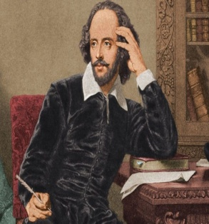

2. 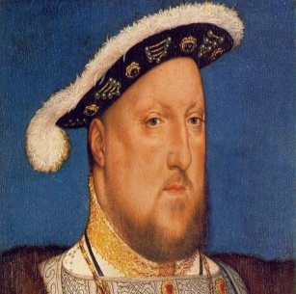 3. 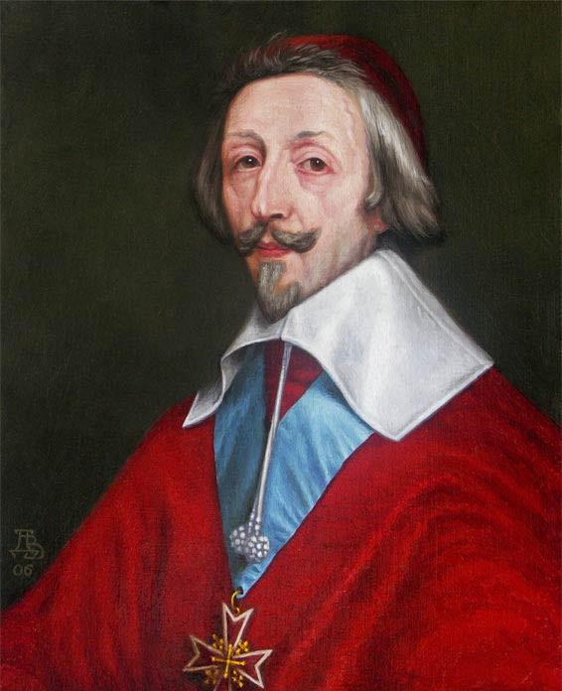

А) Христофор Колумб, Б) Карл I, В) герцог Ришелье, Г) Шекспир

1. **О ком идет речь?**

Этот политический деятель управлял страной, и, как сам он считал, приняв государство «умирающим», он оставил его «торжествующим». Он ввел запрет на дуэли, считая, что дворяне имеют право проливать кровь, только сражаясь за своего короля. Он укрепил абсолютизм, разгромил гугенотскую партию внутри страны, но также не допустил усиления влияния со стороны Испании и римского папы, угрожавших распространением инквизиции на всю Западную Европу. Успех его дипломатии подготовил последующее господство страны на континенте.Он придавал важное значение литературе, назначал писателям пенсии и стремился поставить литературу и театр на службу своей политике. С этой целью он основал Французскую академию, поддерживал зарождающуюся в это время периодическую печать, которую использовал для пропаганды своей политики. __________________________

1. О ком идет речь? Испанский мореплаватель, открывший Америку и близлежащие острова. Первый из путешественников, который пересек Атлантический океан. Родился между 26 августа и 31 октября 1451 года на острове Корсика в Генуэзской республике. Образование будущий открыватель получил в Павийском университете. Краткая биография не сохранила точных свидетельств о его первых плаваниях, однако известно, что в 1470-х годах он совершал морские экспедиции с торговыми целями. Уже тогда у него возникла идея путешествия в Индию через запад. Мореплаватель много раз обращался к правителям европейских стран с просьбой помочь ему организовать экспедицию – к королю Жуану ІІ, герцогу Медина-Сели, королю Генриху VII и другим. Лишь в 1492 году его путешествие было одобрено испанскими правителями, прежде всего, королевой Изабеллой. Ему был присвоен титул «дона», обещаны вознаграждения в случае удачного проведения проекта.
2. Дайте определение понятиям:

А) реформация -

Б) абсолютизм -

В) колония –

Г) мануфактура -

13. Запишите слово, пропущенное в схеме:

Реформаторская церковь

Лютеранская ? Англиканская